张维为：西方民主出了什么问题？

张维为 [这就是中国](javascript:void(0);)

**这就是中国**

微信号 mhshHome

功能介绍 东方卫视《这就是中国》节目官方账号 每周一晚22:00东方卫视播出

2022-01-18[原文](https://mp.weixin.qq.com/s?__biz=MzA5NTI5ODk3NA==&mid=2651175720&idx=1&sn=e99a3a6c95d61f1f35c03c9c508299f1&chksm=8bb06fd9bcc7e6cf99ba189a40428ca2c18017403b65066137d16ccf5029cbbf9f4753032cb7&scene=27#wechat_redirect&cpage=7) 发表于

收录于合集

点击上方“蓝字”，发现更多精彩。

**让我们一起读懂中国，读懂世界**

2021年12月2日，中国公共外交协会，与中国论坛、CGTN(中国国际电视台)、观察者网一起，在北京国际俱乐部仙鹤厅举办了一场，名为“中外学者谈民主”高端对话会，一共请了六位主讲人，分别是外交部副部长乐玉成、我们中国研究院的研究员李世默和我，还有三位大家比较熟悉的外国学者：英国的马丁·雅克和罗斯义、新加坡的马凯硕，那么他们当然是通过视频连线参加的。因为正值美国拜登总统要举行所谓的世界“民主峰会”，所以我们这场对话会还是颇受关注的，成为一场西方主流媒体驻京记者几乎都到场的一个线下的活动。

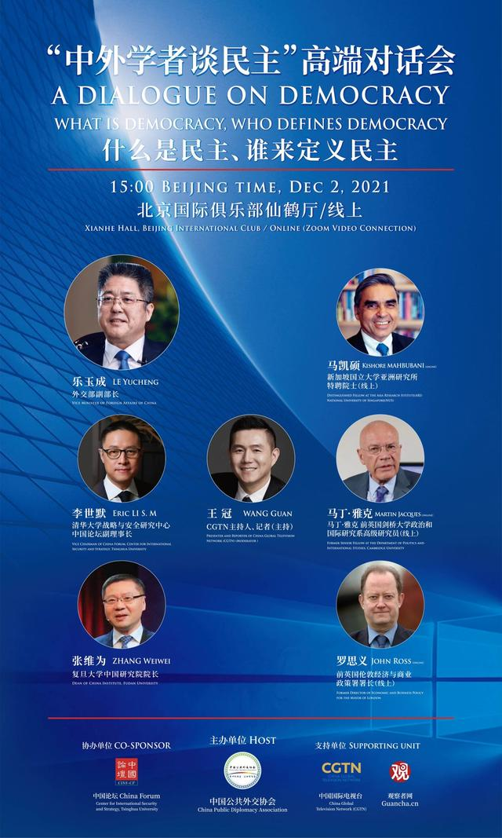

“中外学者谈民主”高端对话会

**民主高端对话会：**

**中外学者共议什么是“民主”**

我想先把我们五位的资深人士的演讲中，给我印象特别深的一些观点给大家介绍一下，然后我向大家汇报我当时的演讲。乐玉成（外交部）副部长这样说：民主制度不能是“飞来峰”，民主建设不需要“教师爷”。回顾中国近代以来的探索民主的历程，就曾因为简单照搬外来模式，吃了不少苦头，付出惨痛代价。放眼世界，无论阿富汗还是利比亚、伊拉克，被“颜色革命”强行移植的民主，结果都是灾难性的，最终遭殃的还是无辜的人民。

新加坡学者马凯硕（新加坡国立大学亚洲研究所特聘院士）引用新加坡已故的领导人李光耀先生的话，他是这样说的，检验一个政治制度的最终标准，是看其能否改善大多数人的生活水平。这一点我们在美国没有看到。大量的数据表明，美国一半以上的民众生活水平在过去30年没有发生变化，但1%最富有的美国人占有了绝大多数的资源。如果这样的美国还能成为世界的典范，那问题就太大了。美国民主制度失灵，逐渐沦为财阀统治。哈佛大学肯尼迪学院近日发布的最新民调结果显示，美国52%的年轻人认为，美国民主陷入困境，只有7%的美国年轻人认为美国民主是健康的。这是一个具有警示意义的信号，因为年轻人往往比我们这些年纪大的人眼睛更加明亮。

李世默研究员（清华大学战略与安全研究中心中国论坛副理事长）说，民主不能像西方模式那样仅仅关心程序正义。他以公司运作为例来说明自己的观点，他说：一个人跟我讲，有这么一个公司，20年来一直亏损，没有客户，技术也不行，可他们的管理程序特别棒，董事会开得特别规范，你应该买这个公司的股票，他说这岂不是荒唐吗？各个国家的民主程序可能是不同的，但民主治理的结果至少应该是让大部分人感到满意。如果民主的程序带来不民主的结果，选举产生的领导人是没有能力的领导人，司法程序只是保护富人的程序，言论自由导致社会分裂和失能，这样的民主程序有什么意义？他呼吁用结果来衡量（民主）治理水平，也就是人民对（民主）治理是否满意、对未来是否乐观、对自己的生活，觉得是比以前好，还是比以前不好，这个社会是否能为自己的后代的福祉投入资源等等，用这些标准来评判民主的品质。

英国学者马丁·雅克（前英国剑桥大学政治和国际研究系高级研究员）说，美国政府居然要召开“世界民主峰会”，好像这些年什么都没有发生过，好像特朗普从来没有上过台，好像2021年1月美国国会没有被抗议者占领，好像美国新冠疫情防控做得很好，好像多数美国人对自己的政治制度很有信心，对不起，世界已经不一样了，但美国还以为这个世界还和过去一样的世界。他说，自美国19世纪南北战争以来，美国民主制度似乎还没有像现在这么脆弱过。他认为自1995年以来，西方民主制度一直在走下坡路，西方民众对西方民主制度的不满普遍在上升。究竟西方这个民主制度能否持续下去，也是一个很大的问号。

英国学者罗斯义（前英国伦敦经济与商业政策署署长）说，“民主”的本意，应该主要是“民治”，说到底就是人民的权利能够在多大程度上得到实现。他说，事实证明，中国制度在为人民服务方面做得比西方国家好得很，好很多。他特别比较了中国和印度，他说中国妇女的权利比印度妇女的权利大多了，中国女性的（平均）寿命比印度高10岁，但根据美国的所谓“民主的标准”，因为印度实行了它的所谓民主制度，印度女性的权利就一定比中国女性权利要大。美国怎么能够得出如此荒诞的结论？

**五大维度全面比较**

**中国民主与美国民主**

我自己演讲主要是从五个维度来全面比较中国民主和美国民主。这五个维度前面三个就是“民有、民治、民享”，英文叫“of the people, by the people, for the people”，这个大家知道是美国已故总统林肯所说的一句名言。后来我又发明两个中国概念，一个叫做“民策”，英文是“to the people”, 就是我们讲的“从群众中来，到群众中去”的民主决策过程，“from the people to the people”。另一个，我叫做“民依”，就是“依靠人民，与人民在一起”，英文我用的是“with the people”。我就从这样五个维度来进行中国和美国的民主制度比较。

我先从“民享”开始讲的，我引用德国达利亚研究所最新的民调报告，指出80%多的中国人认为自己本国政府是服务于大多数人民的。但在美国，超过半数的美国人，确切讲52%受访者认为，美国政府只为少数人服务。

然后我以新冠肺炎疫情为例，引用了2021年11月23日钟南山院士的观点，如果以“免于死于新冠肺炎的自由度”为标准，那么中国比美国的自由度要大606倍。那么道理很简单，美国死于新冠肺炎的绝对人数是中国的170多倍，中国人口是美国的4倍多，所以中国“免于死于新冠肺炎”的自由或者安全感是美国的600多倍。至于“免于感染新冠肺炎”的自由和安全则是美国的1600多倍。

后来我又用图表来比较中美两个国家的中位家庭净资产，虽然美国的家庭平均净资产比中国高，还高不少，但这更多地说明，因为它平均数，美国的贫富差距比中国大很多。但如果我们只看家庭的中位净资产，中国今天的城镇居民的家庭中位净资产已经超过美国，而且超过不少。我手头还没有中国农村家庭中位净资产的数据，也许明年、后年会有，届时我们也可以进行比较。我说我们农村居民财富增加速度也相当快。

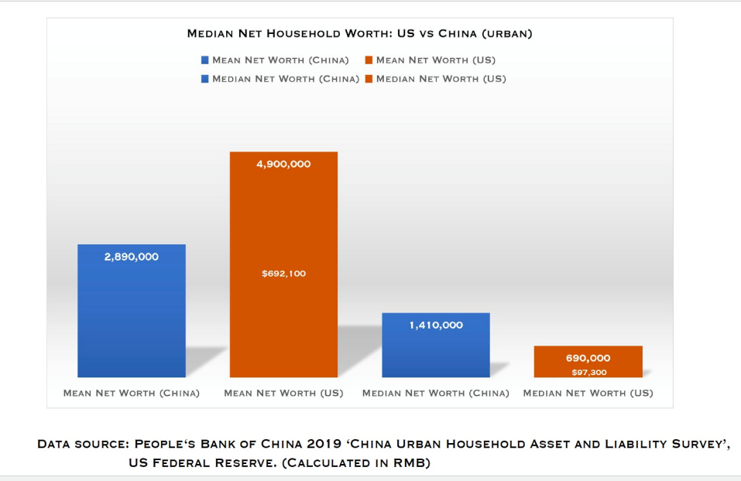

说明：以上柱状图分别为：中国城镇居民平均家庭净资产（蓝色）/美国城镇居民平均家庭净资产（橙色）；中国城镇居民家庭中位净资产（蓝色）/美国城镇居民家庭中位净资产（橙色）

数据来源：中国人民银行2019年发布的中国城镇居民资产负债调查及美联储统计数据

接着我引用了益普索公司2019年的民调，显示中国人认为自己国家走在正确道路上的比例高达91%，而美国只有41%，英国只有21%，法国只有20%。在场有美国记者、英国记者、法国记者，我说你们这些国家一定有很多的人权问题，否则不会是这样一种结果，因为这么多人都认为你们的国家走错了路。

在“民有”方面，我就用了一个很简单的数据，我说中国90%的公务员来自于普通家庭。而诺贝尔奖获得者斯蒂格利茨他说，这句话现在成为名言了，美国是“1%所有，1%所享，1%所治。”“of the 1%，by the 1%，for the 1%”。

至于“民治”，在西方话语中，多党制加普选几乎就等于“民治”了。但从中国人的视角来看，这最多只是一个程序民主，与实质民主没有必然的关系。实质民主我认为就是要实现良政善治，我觉得这是最重要的标准，那么中国总体做得不错。

我再次引用了达利亚公司的另外一个全球民调的数据，结果是这样的，57%的受访者认为，美国曾经是民主的样板，但现在不是了。更重要的是，我觉得很有意思，72%的美国的受访者认为，现在美国民主已经不是其它国家的榜样了。

我顺便也提到了，美国要举办这个“民主峰会”，我说它应该讨论这么一个话题，叫做“西方民主或者美国民主到底出了什么问题”？我讲这个是有道理的，因为2014年的时候，当时英国的《经济学人》杂志封面刊登这篇文章，标题就是“西方民主出了什么问题”，那么当时它这个文章引用我的一句话，它说“美国民主有太多的问题，老是选出二流的领导人”。其实我当时讲的原话，它引用得不准确。我当时说的是“老是选出三流的领导人”，不幸的是，这就是美国今天的现实。

我还说，中国共产党是一个“整体利益党”，而西方政党大都是“部分利益党”。因为中国从公元前221年成为一个统一国家之后，多数情况下都是“统一的执政集团”来起领导作用，因为中国是个“百国之合”的国家，历史上成百上千个国家慢慢整合起来的。中国共产党还是这个“统一执政集团”传统的延续和发展，所以没有中国共产党，中国就会变成一盘散沙。

我提到中国历史上开创了通过科举考试等方法来选拔治国人才的一个传统。现在中国的干部选拔方式，我把它概括为“选拔加选举”。我说到中国共产党像政治局委员，特别是政治局常委，几乎都担任过两个省的一把手，治理过至少一亿人口。所以中国领导层可能是当今世界上执政能力最强的领导班子。

我还讲了另外一个观点，我说要推进改革，一个政党需要能够代表人民的整体利益，所以西方这种“部分利益党”很难推动改革，谁改革谁下台。中国的“整体利益党”也能够进行对未来的规划，这是西方政党没有这个能力，或者能力非常之弱。

比较完了民享、民有、民治之后，我说我还有一些从中国人民民主经验中提炼出来的，那就是我叫做“民策”，“to the people”，也就是我们“从群众中来，到群众中去”的民主决策过程。所以你比较中美两国很多决策，你发觉我们的决策质量，总体上明显地高于美国。我说在中国民主集中制这种“民策”的制度下边，不可能产生像美国小布什那样执政以后可以发动两场愚蠢的战争，阿富汗战争、伊拉克战争，这个后果今天还可以感受到，也不会出现像特朗普那样做出发动中美贸易战这么愚蠢的决策。

最后，我谈到了“民依”，“with the people”，“依靠人民，与人民在一起”。这不是一句空话，我们每一个政治局委员都有自己的联系点，他们要定期到这些地方去调研，去了解情况。“民依”的目的，关键是要确保中国的政治力量、社会力量、资本力量实现一种有利于绝大多数人民的平衡。因此美国需要进行认真的实质性的政治体制改革，否则美国这个国家将一路走衰。实际上我这个观点讲了好多年了。

我还比较了中国扶贫与美国阿富汗战争。我说美国过去20年，在阿富汗战争中挥霍了2.3万亿美元，它是杀戮，它是损害，它是破坏，它是践踏人权。相比之下，中国自十八大以来，花了近1.6万亿人民币，也就是大约2500亿美元，也就是美国阿富汗战争开销费用的十分之一左右，我们使将近1亿人彻底脱贫，消除了中国境内最后的极端贫困。我问在座的西方记者，我说：为什么美国不能把这2.3万亿美元用在消除美国的贫困上？用在消除世界的贫困上？我说，我可以做一个假设，如果能够结合实际情况借鉴中国的扶贫经验的话，理论上，这2.3万亿美元可以消灭全世界的贫困。但美国却选择把这个钱用于阿富汗战争，用在杀戮、毁灭、侵犯人权上。为什么这样？我说背后是美国的军工复合体、资本的力量对美国民主制度的绑架。美国的军工复合体在阿富汗战争中赚得盆满钵满，而代价是美国多数人的实际收入30来年没有增长，这样的制度能不走衰吗？我说，美国的敌人其实不是中国和俄罗斯，而是美国自己。西方民主制度或者美国民主制度的敌人不是中国和俄罗斯，而是西方民主制度、美国民主制度本身。

所以我的结论非常简单，通过上述五个维度的比较，就是“民享、民有、民治、民策、民依”，我认为中国的人民民主制度确实比美国的资本民主制度靠谱得多，美国所谓的“民主峰会”其实是一种过时的游戏，我叫“过气的、旧的游戏”，它用自己充满偏见的标准来决定哪些是民主国家，哪些不是民主国家等等。我说这很像当年富士和柯达两个公司之间胶片的竞争，结果呢，它是被数字技术超越了。所以中国今天人民民主模式，人民民主制度更像是数字技术，而美国这个民主制度仍然停留在过去的胶片的时代。我最后说，如果美国或者其它国家喜欢美式民主，我们一点都不羡慕，而是感到同情。所以我们看到的不是“历史的终结”，而是“历史终结论”的终结。好，谢谢大家！

（本节目播出于2022年01月17日）

**讲中国故事，讲我们的故事**

**东方卫视《这就是中国》**

**每周一晚22：00**

**点击下方名片关注公众号**

**解锁更多精彩内容**



### 精选留言

用户设置不下载评论